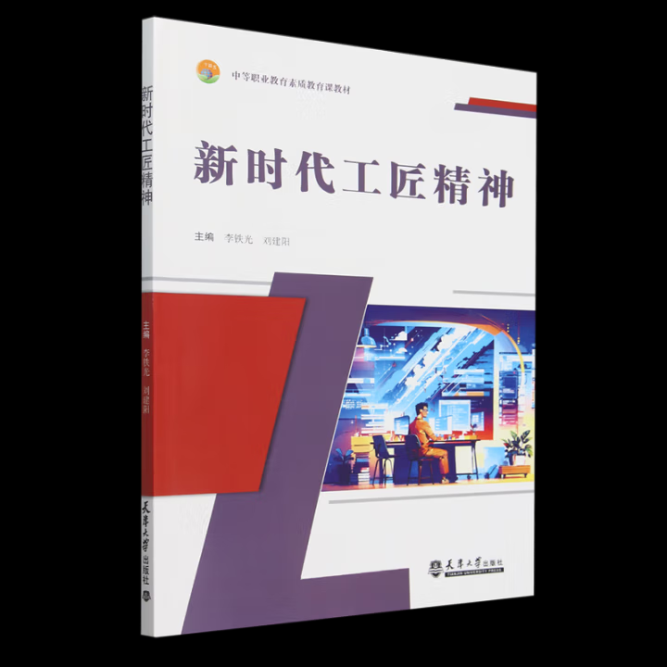

基本信息

书名：新时代工匠精神
作者：李铁光，刘建阳 编
出版社：天津大学出版社
出版日期：2024-08
ISBN：9787561878026
页码：150
定价：35.00元
装帧：平装
开本：16

内容简介

本书紧跟时代和国家政策需要，阐述了工匠精神的含义、渊源、价值、本质、作用，以及如何培养与践行工匠精神。全书共分为五个单元：追本溯源——何为工匠精神；返璞归真——工匠精神的本质；传世典范——解读工匠之道；巧手慧心——工匠的自我修养；家国情怀——匠心成就未来。

目 录

第一单元 追本溯源——何为工匠精神
第二单元 返璞归真——工匠精神的本质
第三单元 传世典范——解读工匠之道
第四单元 巧手慧心——工匠的自我修养
第五单元 家国情怀——匠心成就未来
参考文献

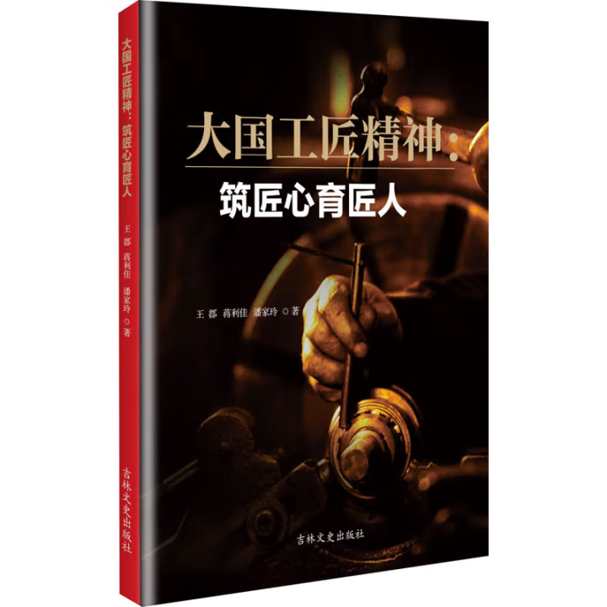

基本信息

书名：大国工匠精神 筑匠心育匠人
作者：王郡,蒋利佳,潘家玲 著
出版社：吉林文史出版社
出版日期：2024-04
ISBN：9787575201834
页码：232
定价：88.00元
装帧：平装
开本：16开

内容简介

本书首先从大国工匠精神的基本概念出发，对大国工匠精神的内涵、发展历程以及时代价值进行了详细阐述；然后对大学生大国工匠精神培育的理论基础，以及大学生大国工匠精神培育的实践路径进行了深入研究；最后分析了健全大学生大国工匠精神培育保障体系的路径。对大学生大国工匠精神培育的创新探索进行了深入探究。本书具有较强的应用价值，可供相关教育工作者作为参考书使用，以期对我国新时代应用型人才培养以及大国工匠精神的传承发展贡献微薄之力。

目 录

第一章大国工匠精神概述/001
第二章大学生大国工匠精神培育的背景与现状/021
第三章大学生大国工匠精神培育的理论基础/040
第四章大学生大国工匠精神培育的实践路径/078

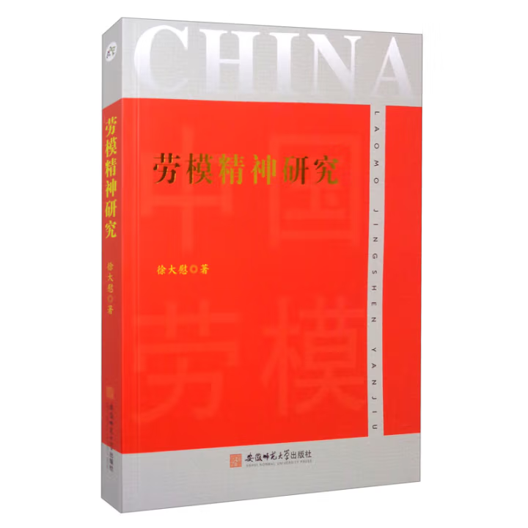

基本信息

书名：劳模精神研究
作者：徐大慰 著
出版社：安徽师范大学出版社
出版日期：2020-09
ISBN：9787567635050
页码：331
定价：54.00元
装帧：平装
开本：16

内容简介

本书以吴运铎等劳动模范为研究对象, 描述劳模的成长历和思想发展脉络, 歌颂他们的爱国主义、集体主义、主义精神, 赞扬他们爱岗敬业、艰苦奋斗、甘于奉献等高尚品格, 认为劳模精神生动诠释了社会主义核心价值观。全书分为六章, 阐述劳模精神的基本内涵和时代价值, 概述人的劳模思想, 介绍劳模的事迹, 歌颂劳模精神, 呈现、探究媒体及艺术作品中的劳模形象, 剖析劳模精神在现实生活中加强建构和再生产的过程, 并从生命历程理论、典型报道、意识形态、话语模式、再生产机制等维度透视劳模精神, 深化劳模精神的学理研究。

目 录

第一章 劳模精神内涵和价值
第二章 劳动模范的事迹
第三章 劳动模范的精神品质
第四章 劳模形象塑造
第五章 弘扬劳模精神
第六章 劳模精神的多维透视
参考文献

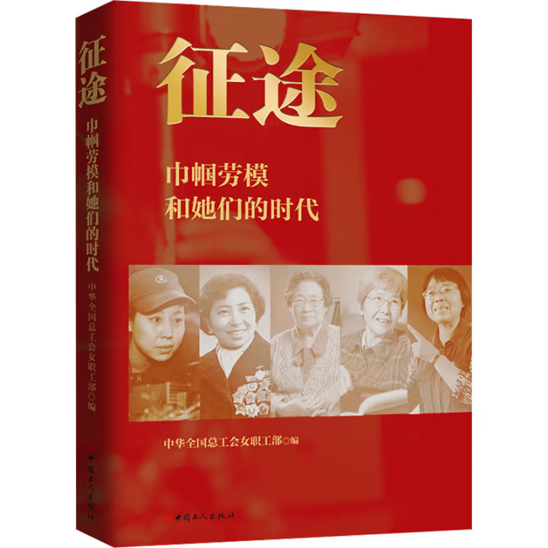

基本信息

书名：征途 巾帼劳模和她们的时代
作者：中华全国总工会女职工部 编
出版社： 中国工人出版社
出版日期：2024-12
ISBN：9787500883647
页码：376
定价：76.00元
装帧：平装
开本：32

内容介绍

巾帼劳模是中国妇女的优秀代表，中国首次使用“劳动模范”这一称谓就是授予“劳动模范妇女”的。在中国共产党领导人民进行革命、建设、改革的百年历程中，巾帼劳模奋发有为、拼搏贡献，为实现妇女解放、促进妇女全面发展、引领妇女走在时代前列发挥了积极作用。 本书选取了79位不同时期、不同行业的巾帼劳模并对其中15位进行了专访，展现了她们所处的时代特征和时代贡献。在她们的故事中，能看到我国发展壮大的缩影，也能感受到在时代变迁中，普通劳动者应以怎样的姿态去奋斗。她们以辛勤劳动、诚实劳动、创造性劳动，实现了自身价值，创造了美好生活，也为企业、行业、国家的发展贡献了重要力量。她们成长成才的故事，可以激励广大劳动者焕发劳动热情、释放创造潜能，通过劳动创造更加美好的生活。

目录

壹 家国情怀
贰 科学之光
叁 匠心制造
肆 风气之先
伍 文化基石
陆 大爱无疆

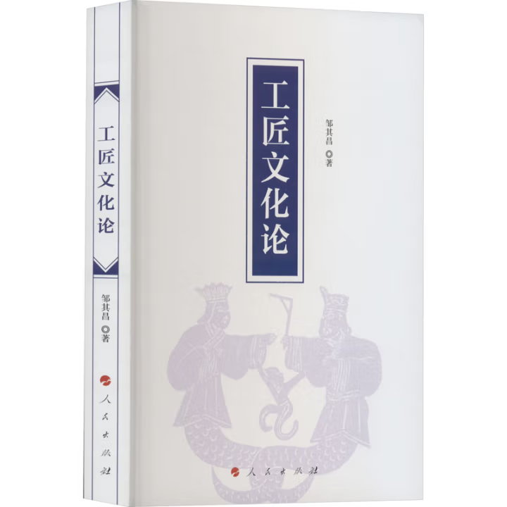

基本信息

书名：工匠文化论

作者：邹其昌 著

出版社：人民出版社

出版日期：2023-08

ISBN：9787010245850

页码：380

定价：99.00元

装帧：平装

开本：32开

内容介绍

本书以工匠为主题，以工匠文化为中心，以工匠精神为信仰，从生态学、结构学、形态学、文明学等维度对工匠文化这个全新的研究领域进行了较为深入的思考与研究，并尝试构建中华工匠文化体系。中华工匠文化体系既是一个逻辑范畴，也是一个历史范畴。就逻辑范畴而言，其包括工匠精神、技术文化和制度体系三大核心要素；就历史范畴而言，其包括手艺工匠文化体系、机械工匠文化体系和数字工匠文化体系三大历史形态。

目录

导论：工匠美学论
第一篇工匠文化生态学
第一章工匠文化与美好生活
第二章工匠文化的基本内涵与研究缘起
第三章“工匠”问题研究的学术史考察
第四章李约瑟与中华工匠文化研究
第五章中华工匠文化体系基本结构
第六章中华工匠考核体系结构

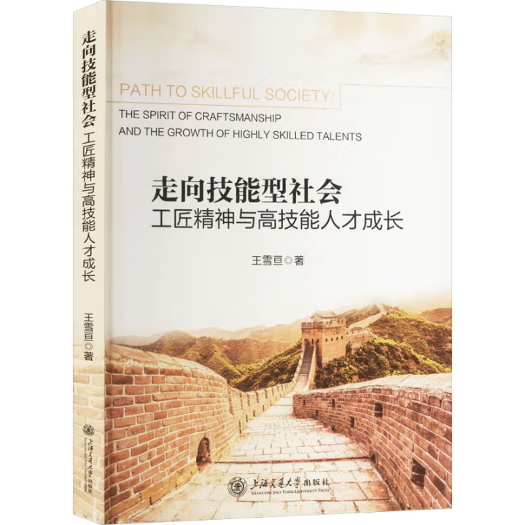

基本信息

书名：走向技能型社会 工匠精神与高技能人才成长

作者：王雪亘 著

出版社：上海交通大学出版社

出版日期：2024-08

ISBN：9787520733014

页码：340

定价：78.00元

装帧：平装

开本：16开

内容介绍

本书共八章，分别是“工匠精神的阐释：内涵与代言”“中国古代的工匠精神：工匠文化与技艺道”“世界工业强国的工匠精神：品质、细节与创新”“工匠精神的重拾：衰弱与呼唤”“工匠精神的培育：政府与企业”“工匠精神的锻造：高素养与高技能”“工匠精神的弘扬：技能社会与系统构建”“工匠精神的践行：管理与策略”。本书围绕工匠精神这一核心，系统阐述了新时代工匠精神的锻造以及技能社会的建设，各章均配有形象生动的案例、“拓展阅读”以及“思考与研讨”。

目录

第一章 工匠精神的阐释：内涵与代言
第二章 中国古代的工匠精神：工匠文化与技艺道
第三章 世界工业强国的工匠精神：品质、细节与创新
第四章 工匠精神的重拾：衰弱与呼唤
第五章 工匠精神的培育：政府与企业
第六章 工匠精神的锻造：高素养与高技能
第七章 工匠精神的弘扬：技能社会与系统构建
第八章 工匠精神的践行：管理与策略

